Методические рекомендации для подготовки к ВПР по истории в 5 классе

О. В. Назарова, методист
МКУ «Информационно-методический центр»

Всероссийские проверочные работы (ВПР) проводятся с учетом национально-культурной и языковой специфики многонационального российского общества в целях осуществления мониторинга результатов перехода на ФГОС и направлены на выявление уровня подготовки школьников.
Назначение КИМ для проведения диагностической работы по истории – оценить уровень общеобразовательной подготовки по истории учащихся 5 класса. КИМ предназначены для диагностики достижения личностных, метапредметных и предметных результатов обучения.
Содержание и структура проверочной работы определяются на основе Федерального государственного образовательного стандарта основного общего образования (приказ Минобрнауки России от 17.12.2010 № 1897) с учётом Примерной основной образовательной программы основного общего образования (одобрена решением федерального учебно-методического объединения по общему образованию (протокол от 08.04.2015 № 1/15) и содержания учебников, включённых в Федеральный перечень на 2016 / 17 учебный год.
По результатам ВПР прошлого года выяснилось, что большой сложностью для пятиклассников является освоение навыков работы с исторической картой: определение географического положения, определение особенностей ландшафта, определение границ и соседей и т.д.
Для отработки навыков работы с исторической картой (в процессе изучения истории древних стран) рекомендуется составлять простейший план для характеристики географического положения страны:
- Где находится страна? (Положение относительно уже известных стран).
- Какова местность? (На основе условных обозначений карты).
- Какой климат? (На основе сравнения с соседями).

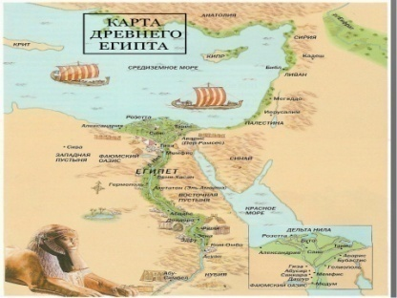

На каждом уроке можно использовать задания для работы с контурной картой.
Заполните контурную карту «Древний Египет».
1. Надпишите название реки, протекающей через Египет, и обозначьте на ней 1-й порог.
2. Закрасьте зеленым цветом районы земледелия в Египте (границы районов обозначены пунктиром).
3. Надпишите названия двух морей, ближайших к Египту.
4. Закрасьте кружочек, обозначающий древнюю столицу Египта, и надпишите ее название.
5. Обозначьте значком район пирамид.
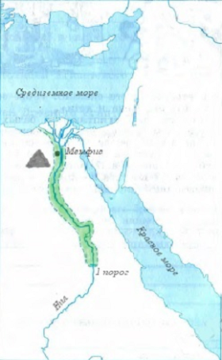

Затруднение вызывает выполнение заданий, связанных с персоналиями. В ВПР включены задания, в которых нужно дать характеристику исторической личности и её вклад в развитие истории.
Для отработки навыка работы с личностью рекомендуется составлять следующий план:
- Фамилия, имя, отчество.
- Время жизни и деятельности.
- С историей какой страны связана его деятельность?
- В какой сфере деятельности проявил себя?
- В каких исторических событиях принял участие?
План для характеристики выдающейся личности и её вклада в историю страны, региона:
- Фамилия, имя, отчество.
- Время жизни и деятельности (с точностью до десятилетия).
- Сфера деятельности (профессия, род занятий).
- Исторические события, явления и процессы, в которых принял участие (привести несколько фактов).
- Значение деятельности в истории города, области, страны.
Примером характеристики исторической личности могут служить сведения о выдающихся туляках.

Подготовка к заданиям № 7, 8.
№ 7. Укажите одного исторического деятеля Вашего земляка (жизнь которого была связана с Вашим регионом или населённым пунктом).
Например, можете найти материал об известнейших тульских промышленниках, купцах, чиновниках и дворянах, ученых, мореплавателях.
Примерный ответ:
Наш славный земляк Петр Петрович Белоусов, в ту пору городской санитарный врач.
№ 8. Чем известен Ваш земляк, каков его вклад в развитие Вашего региона или населённого пункта, или нашей страны, или мира в целом?
Примерный ответ:
Наш славный земляк Петр Петрович Белоусов, в ту пору городской санитарный врач, предложил не заниматься вывозом загрязненного грунта, а покрыть территорию культурным слоем чистой земли. Одновременная посадка различной растительности (травы, кустарников, деревьев) должна была создать надежную санитарную зону. Эксперимент блестяще удался - на месте бывшей свалки поднялась прекрасная березовая роща и Тула обогатилась прекрасным парком, который спустя столетие обрел имя своего создателя.
5 мая 1892 года, благодаря деятельности Белоусова, на заседании городской Думы была образована комиссия по устройству парков и скверов.
Для работы с заданиями по формированию понятийного исторического аппарата можно использовать игру «Добавь недостающий элемент»:

Событие | Дата | Страна
Строительство пирамиды Хеопса | ____________________ | Египет
_____________________ | 1794-1750 гг. до н.э. | Вавилон
Гибель Ниневии | _____________________ | Ассирийская держава

На первом этапе игры опубликовывать слова, которые необходимо вставить. На последующих - дети сами догадываются, какие слова пропущены. Для экономии времени можно использовать электронную презентацию.
Такую же работу можно проводить и для повторения и закрепления хронологических знаний. Например:

Страна | Дата | Событие
Месопотамия | III тыс. до н.э. | -
- | 1500 г. до н.э. | Завоевания фараона Тутмоса III
Греция | 1200 г. до н.э. | -

Памятка для учащихся для работы с тестами

- Прежде чем выполнить задание, внимательно прочитайте его.
- Некоторые задания состоят из нескольких частей, поэтому очень важно ничего не упустить.
- Если в задании есть иллюстрации, таблицы и схемы (карты), прежде всего, рассмотрите и проанализируйте их и лишь после этого приступайте к выполнению задания.
- Если задание включает текст, читайте его внимательно, старайтесь не пропустить никакой информации.
- Отвечая на вопрос, подумайте, почему именно такой ответ вы считаете верным, и только потом записывайте его.
- При выполнении заданий, требующих развёрнутого ответа, необходимо формулировать свои мысли так, чтобы ответ был полным, понятным и соответствовал требованию задания.
- Старайтесь писать разборчиво, не сокращать слова.
- При работе с контурными картами важно заполнять их правильно, аккуратно.

Список информационных источников

- Алексеева, Д. В. ВПР. История. 5 класс. Тренировочные работы / Д. В. Алексеева. – Саратов : Лицей, 2017.
- Тульский биографический словарь. В 2 – х т. Т. 1. А – Л / редкол. : А. Д. Афанасова и др.; под ред. В. И. Крутикова. – Тула : Изд – «Пересвет», 1996. – с. 55.
- Тульский биографический словарь. В 2 – х т. Т. 2. М – Я / редкол. : А. Д. Афанасова и др.; под ред. В. И. Крутикова; сост. С. Д. Ошевского. – Тула : Изд – «Пересвет», 1996. – с. 308.
- Чернышева, О. А. ФГОС. Подготовка к ВПР. История. 5 класс / О. А. Чернышева. – Ростов н/Д. : Легион, 2017.

